Петруша Любов Василівна,
вихователь, спеціаліст вищої кваліфікаційної категорії

Чайка Анжела Михайлівна,
вихователь, спеціаліст І - кваліфікаційної категорії

ДНЗ №244 «Незабудка» м. Дніпропетровська.

Українська народна іграшка
як засіб духовного розвитку дітей дошкільного віку

У вихованні дітей дошкільного віку існує багато проблем, серед яких однією з найголовніших є така: як прищепити дитині, зберегти й посилити в ній відчуття причетності до родових, етнонаціональних ціннісних основ і водночас підготувати її до сприйняття та засвоєння найсучасніших інтелектуальних, технічних, технологічних і художніх здобутків людства.
Сучасні дослідження у галузі педагогічної науки та мистецтвознавства наголошують на тому, що мистецтво української народної іграшки є особливим типом художньої творчості, що інтегрує у собі різні види народного мистецтва, поєднує матеріальні і духовні здобутки української культури, утверджує талановитість нашого народу. Використання її у роботі дошкільних навчальних закладів на заняттях з образотворчого мистецтва та художньої праці сприятиме формуванню творчо-активної особистості, яка буде продовжувачем народних традицій.
Спираючись на надбання вітчизняних педагогів (А.С.Макаренка, С.Ф.Русової, В.О.Сухомлинського), сучасну концепцію дошкільного виховання( І.Д.Бех, А.М.Богуш, Н.В.Гавриш), ми розробили систему формування у дітей старшої групи дитячого садка елементів національної культури за допомогою української народної іграшки. Програмовий матеріал згрупували за тематичними блоками: "Українська народна іграшка як культурно-історична пам'ятка"; "Національна своєрідність української іграшки", "Спадкоємці народних традицій". Кожний тематичний блок складається з програмового матеріалу й може опрацьовуватися поступово після того, як діти оволодіють певним обсягом знань та практичних умінь.
І блок. Українська народна іграшка як культурно-історична пам'ятка.
Основні теми: 1. Вірування та звичаї українців, пов'язані з народною іграшкою. 2. Символіка давніх образів. 3. Значення іграшки в житті людей.
ІІ блок. Національна своєрідність української народної іграшки.
Робота на заняттях та у повсякденні.
Основні теми: 1. Види народних іграшок за матеріалом виготовлення. 2. Особливості ляльок – мотанок. 3. Ляльки – мотанки з тканини 4.Ляльки –мотанки з трави. 5.Ляльки – мотанки з соломи.
III блок. Спадкоємці народних традицій.
Робота на заняттях та у повсякденні. Основні теми: 1.У майстерні. 2. Створимо казку. 3. Веселий ярмарок.
Пропонуємо до вашої уваги роботу з дітьми старшого дошкільного віку по виконанню завдань ІІ блоку.
Спочатку познайомили дітей з різними видами іграшок.
Є іграшки, у яких основною рисою є пластичні, художньо-естетичні фактори: ляльки, коники, баранці, олені, цапки, вершники, птахи, «куми» тощо; іграшки, основною функцією яких є результат здійснення певної механічної дії: деркачі, фуркала, калатала, свистки, луки зі стрілами, брязкальця, сміхуни тощо.
Ще ділять іграшки за матеріалом, з якого вони створені: іграшки з дерева, глини, тканини, соломи, трави, паперу, кори, кістки, плодів різних рослин, тіста, сиру тощо, а також за образно-ігровими та типажно-функціональними ознаками:
антропоморфні образи-ляльки (з глини, дерева, трави, тканини, соломи, рогозу, комбіновані з різних матеріалів);
зооморфні образи — свійські й дикі тварини: бички, цапки, свинки, баранці, козлики, корівки тощо (з глини, дерева, трави, тканини, соломи, рогозу, сиру).
Наші діти, ознайомившись з народними іграшками, найбільш зацікавились ляльками – мотанками. І ми вирішили більш детально познайомити їх з різновидами.
Що ж таке мотанка? Мотанка є втіленням добра і лагідності, посередником між бабусею та онукою, старшим та молодшим поколінням. Тому в ній, зробленій нашвидкоруч, щоб заспокоїти, зайняти дитину, чи виготовленій старанно, як подарунок на свято, закладений родовий, етнічний фактор любові і сподівань, віри в добро та захист від злих сил.
Насправді ляльку – мотанку може зробити кожен. Для цього необхідно лише трішки часу, фантазія. Лялька, зроблена власними руками, значно тепліша та добріша, ніж куплена-пластмасова, адже вона наша – автентична лялька – мотанка!
За українськими традиціями діти 6 - річного віку для себе та для своїх молодших братиків та сестричок створювали нескладні ляльки – мотанки. Так зробили і ми. Першим дитячим досвідом було створення мотанки зайчик на пальчик. Діти полюбили свій витвір. Зайчик на пальчик став їх кращим другом. Вони звертаються до нього, просто грають з ним. А саме головне бачать у ньому споріднену душу - відкриваються і розмовляють з ним як з живою людиною. У наших дітей з’явився ще один друг і оберіг.
Ось який цей зайчик, не простий.
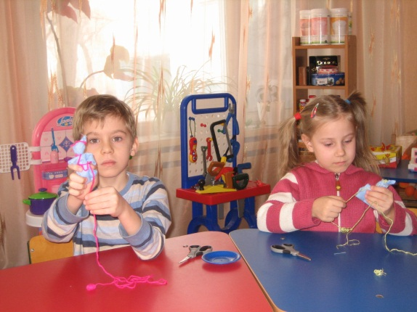
Виготовлення зайчика на пальчик:
вам буде потрібна тканина (клаптик з долоню) - бажано м'яка бавовняна, міцні нитки, кусочок вати і гарний настрій. Спочатку треба скласти вздовж тканину вдвоє. Для вушок згин забрати всередину. Зафіксувати ниткою.
Кусочок вати запхати тугенько під вушка і також перев'язати, закріпити ниткою. Підігнути тканину по боках. Потім загнути знизу приблизно на 1,5 см, і так тримаючи скласти навпіл до голови. Сформувати лапки і перемотати ниткою через шию по діагоналі : (кінчики нитки по черзі вести спереду назад від шиї по діагоналі попід лапки, і ниточку затягнути; далі нитку вести спереду - по діагоналі від лапки за шию й притримуючи кінчик ниточки пальцем те ж сам повторити з іншим кінцем нитки). Обмотати, зав'язати. Ось і все.
Друга мотанка яку зробили діти – це лялька – пеленашка. Тепер кожна дівчинка у групі має свою «маленьку дитинку», яку вона пестить, оберігає, захищає.
Виготовлення ляльки – пеленашки. Для створення такої ляльки треба мати:
тканину білого кольору; кольорову тканину для конвертика; нитки для в’язання червоного кольору.

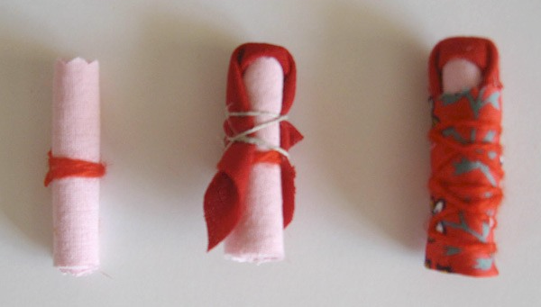
Тканину білого кольору згортаємо в трубочку. Беремо червону нитку і перетягуємо нею тулуб лялечки – дитинки, щоб вийшло рівно посередині.
Тепер починаємо одягати наше дитинча. Насамперед покриємо йому голівку – одягнемо косинку. Тут краще використати яскраву тканину. Одягаємо – згортаємо і закріплюємо простою білою ниткою. Беремо іншу тканину – для ковдрочки (прямокутник) і загортаємо ляльку в так звану ковдру. Далі червоною ниткою перетягуємо наш «конвертик» так, щоб утворився обереговий хрест з червоної нитки спереду, зав’язуємо.

Для своїх матусь діти виготовили мотанку – оберіг лялька –дзвіночок.
Дзвін оберігав людей від неприємностей, має куполоподібному форму а зверху нагадує сонечко.

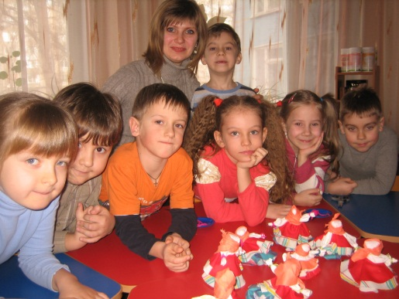
У ляльки три спідниці. У людини теж три царства: мідне, срібне, золоте. І щастя складається з трьох частин. Якщо добре тілу, душі радісно, дух спокійний і людина щаслива.
Ця лялька весела, приносить радість. Це оберіг доброго настрою.
Наші діти приготували ці ляльки у подарунок своїм матусям на 8 Березня. Щоб цей дзвіночок приносив додому тільки добрі новини і створював завжди радісний та веселий настрій.
Щоб створити цю ляльку вам потрібно:
- клаптики у вигляді кола різного кольору та розміру (d = 25, 20, 15см.), біла стрічка 20 х 5 см,трикутний клаптик для хустинки, нитки зеленого та красного кольору.
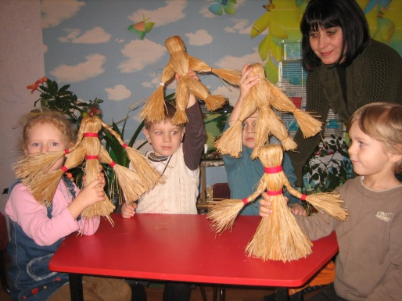
Найпростіша мотанка – лялька, яка зроблена зі звичайної щітки для побілки. В нашому дитячому закладі з цім завданням впорались діти не тільки старшої групи, а і середньої. Щоб створити цю ляльку вам потрібні: щітка та нитки. Якщо ви виготовляєте ляльку – хлопчика, то щітку треба розділити на 3 частини. Намотати нитками 2 руки і тулуб. Потім тулуб розділити на 2 частини и намотати ноги. Ляльку - дівчинку робимо з трьох частин (дві руки і спідниця). Якщо є бажання зробити ляльці коси для цього потрібно щітку розпустити і з початку поділити на 3 частини (зробити коси і голову), потім поділити ще на 3 частини (зробити руки і спідницю).
Прості солом'яні ляльки робимо всього з двох пучків соломи: прямого, перев’язаного на кінцях, і зігнутого навпіл і перев’язаного під згином. Перший пучок вставляють у другій під прямим кутом - ось лялька і готова. Якщо хочете отримати ляльку складнішу, доведеться освоїти деякі прийоми плетіння соломи .
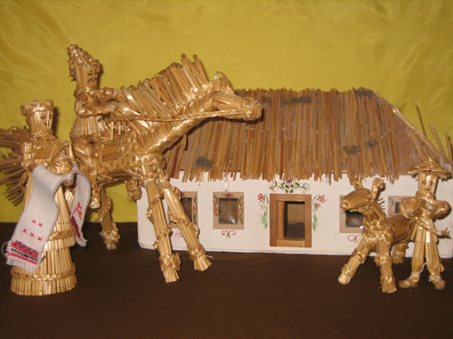
Те, як буде виглядати лялька з соломи, залежить від вашої фантазії. Треба тільки проявити кмітливість. Наші ляльки мають такий вигляд: солом’яну стріху на хату зробили діти, а іграшки сплели ми. Таким чином ми відтворили українське подвір’я. І діти мають змогу і вивчати українські традиції і грати з легкими, екологічно чистими іграшками.
Спосіб приготування соломи: солому розпарену в гарячій воді, закладають в посудину, а потім вже заливають 10-процентним розчином перекису водню і витримують протягом 4-6 годин. Після відбілювання соломку ретельно промивають проточною водою чи в кількох змінах води. Для того, щоб відбілена соломка стала більш пластичною і м’якою, її треба змочити на 1,5-2хв в 2 процентному розчині аміаку. Нашатирний спирт (аміачна вода) 25-процентної концентрації розводять у воді з дотриманням необхідних застережень(одна масова частка на 12 масових часток води). Після замочування соломку промивають проточною водою.
Наша розповідь про ознайомлення та виготовлення іграшок дітьми буде неповною, якщо ми не зупинимось на використанні в практиці роботи з дітьми народних ігор. З допомогою народних ігор діти опановують перші елементи грамотності, вивчаючи напам'ять вірші, скоромовки, лічилки. Окремі ігри розвивають і математичні здібності.
Народна педагогіка вимагає від нас виховувати дитину, зважаючи на вікові особливості дитини: “Гни дерева, поки молоді, вчи дітей, поки малі”.
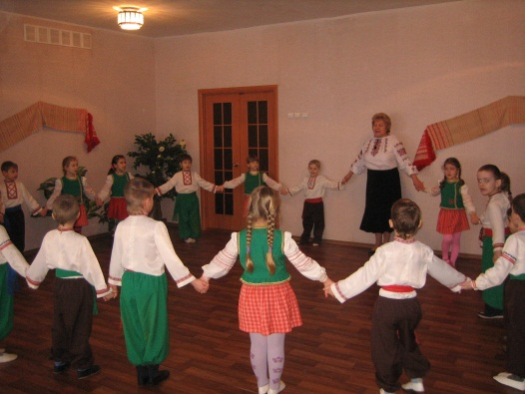
Впродовж всього дитинства гра і народна іграшка займає найголовніше місце у житті дитини. В грі діти відтворюють працю дорослих, елементи трудових дій. У народі кажуть “Де гра, там і радість”.
В практику роботи з дітьми ми використовуємо різні види народних ігор: дидактичні,рухливі з обмеженим мовленнєвим текстом,рухливі хороводні ігри, ігри мовленнєвої спрямованості, обрядові та звичаєві ігри, ігри історичної спрямованості,ігри з відображенням трудових процесів та побуту народу.
Народна іграшка та народна гра - це засоби виховання дитини, зрештою, ідеологія. Без них патріотів не виростити. Не буде патріотів - не буде Держави.

